**Лекція 9**

**Дорожні фрези і самохідні грунтозмішувальні машини**

При пристрої покрить і основ з укріплених ґрунтів, для розпушування ґрунтів і перемішування їх з органічними і неорганічними в'язкими матеріалами застосовують дорожні фрези – грунтозмішувальні машини з активним робочим органом фрезерного типу.

Дорожні фрези класифікують по способу переміщення, конструкції, типові ходового обладнання і способові привода робочого органа (рисунок 21). По способу переміщення дорожні фрези розділяють на самохідні, напівпричіпн, причіпні і навісні. Найбільше поширення одержали самохідні фрези, які застосовують при роботах великих об'ємів, і навісні, які використовують переважно для проведення ремонтних робіт. По типі ходової частини розрізняють фрези пневмоколісні, змонтовані на базі трактора або спецшасі, гусеничні і з комбінованою ходовою частиною. По способу привода робочого органа на фрези з приводом від основного двигуна базової машини або від автономного двигуна.

Дорожня фреза (рисунок 22) складається з базової машини, робочого органа, трансмісії і дозувально-розподільного пристрою.

Робочий орган фрезерного типу (рисунок 23) являє собою ротор, діаметром 0,8-0,9 м, розташований перпендикулярно подовжньої осі машини, на валові якого встановлені металеві лопати.

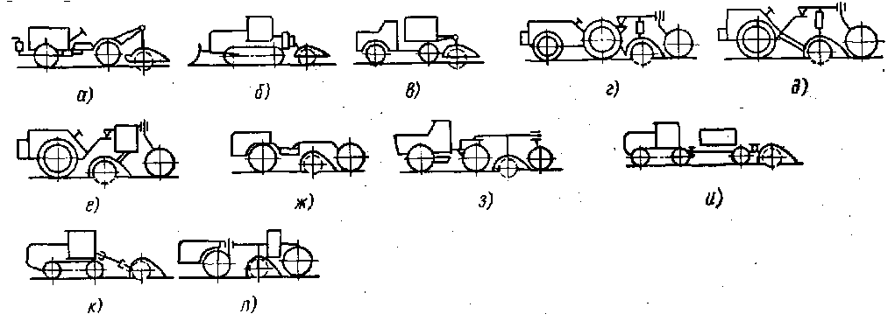

*а, б, в –* навісні фрези на базі колісних, гусеничного тракторів і автомобіля;

*г, д –* напівпричіпні фрези на базі колісного трактора й одноосьового тягача;   
*е –* напівпричіпна фреза на базі одноосьового тягача зі спеціальним двигуном для привода робочого обладнання; *ж, з –* самохідні фрези на базі одне- і двохосьового тягачів; *и, л –* причіпні фрези до гусеничного трактора і одноосьового тягачеві зі спеціальним двигуном для привода робочого органа; *к –* причіпна фреза до гусеничного трактора

***Рисунок 21 – Схеми дорожніх фрез***

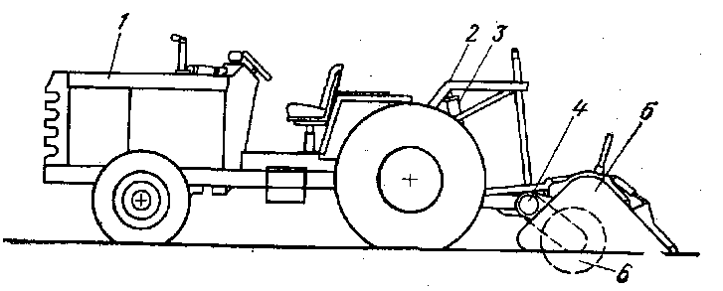

*1 –* колісний трактор; *2 –* підвіски; *3 –* гідроциліндр підйому фрези; *4* – рама робочого органа; 5 – кожух; *6 –* фреза

***Рисунок 22 – Дорожня фреза***

У залежності від конструктивного виконання робочого органа існують жорстке, шарнірне і пружне кріплення лопат (рисунок 24). У поперечному перерізі ротора розташовують дві, три або чотири лопати, причому лопати кожного наступного поперечного ряду зміщені щодо лопат попереднього ряду на кут 12-40°. Завдяки цьому лопати утворять відповідне число гвинтових ліній. Число лопат у залежності від конструкції ротора складає від 60 до 80 шт. Частота обертання ротора 240-300 об/хв.

Ротор дорожньої фрези спирається на раму машини шипами, увареними в торцеві частини вала. Момент, що крутить, передається роторові від двигуна через бічний редуктор. На верхньому ведучому валові бічного редуктора на шліцах установлена пружна муфта, призначена для зниження динамічних навантажень на трансмісію фрези. Зверху ротор дорожньої фрези закритий металевим кожухом, що є робочою камерою фрези, у якій відбувається здрібнювання ґрунту і перемішування його з в'язкими матеріалами. Крім того, задня крайка кожуха служить для формування поверхні шару готової суміші. У залежності від конструктивного виконання розрізняють кожух, що плаває, або жорстко закріплений кожух. Кожух, що плаває, при будь-якому зануренні ротора вільно сковзає по поверхні ґрунту. Жорстко закріплений щодо ротора кожух при зануренні і винуренні робочого органа переміщається разом з ним.

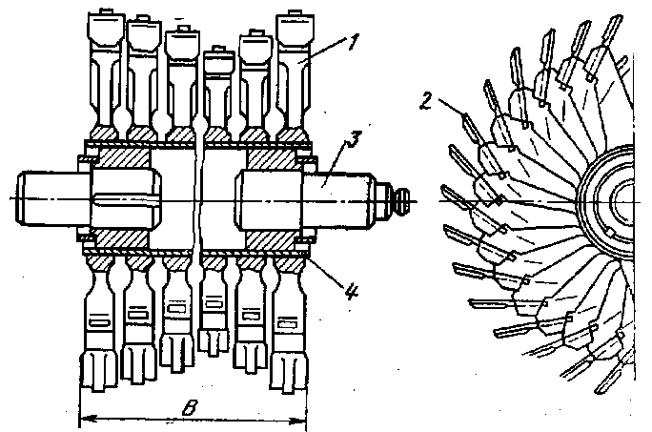

*1* – тримач лопаток; *2 –* робоча лопатка; *3* – опорна цапфа ротора; *4* – вал ротора

**Рисунок 23 – Ротор дорожньої фрези**

Дозувально-розподільна система дорожньої фрези призначена для рівномірного розподілу в оброблюваному ґрунті певної кількості рідких в'язких матеріалів (бітумів, емульсій). Точність дозування і рівномірність розподілу в'язкого матеріалу визначаються міцністю основи, що укладається, або покриття. Дозувально-розподільна система складається з всмоктувального трубопроводу, насосу, що дозує, напірного трубопроводу і розподільної труби із соплами. В'язкий матеріал у процесі роботи надходить з цистерни автобітумовоза, що при цьому рухається поперед фрези. Всмоктування в'язкого матеріалу відбувається в результаті розрідження, створюваного в трубопроводі дозуючим шестеренним насосом. Привод насоса здійснюється гідромотором через ланцюгову передачу. Об'єм засмоктуваного насосом матеріалу (дозування) залежить від частоти обертання ведучого вала гідромотора.

Із шестеренного насоса доза в'язкого матеріалу надходить у напірний трубопровід, що з'єднаний з розподільною трубою. Напірний трубопровід постачений краном. Якщо кран закритий, матеріал, що в'яже, циркулює в системі. При необхідності введення матеріалу в ґрунт кран відкривають і рідина розподіляється за допомогою сопел, розміщених на всій довжині розподільної труби. Розподільна труба прикріплена до поперечної балки рами ротора так, щоб смолоскипи в'язкого матеріалу з кожного сопла були спрямовані в місця занурення лопаток ротора в ґрунт. При необхідності зволоження ґрунту без уведення в'язкого матеріалу дозувально-розподільний пристрій може бути використане для розбризкування води. Для того щоб не допустити закупорку трубопроводів дозувально-розподільної системи, необхідно промивати її після закінчення роботи фрези. Для цього в систему заливають промивну рідину (дизельне паливо, гас) і, з'єднавши всмоктувальні і зливальний рукава, створюють режим циркуляції її в трубопроводах.

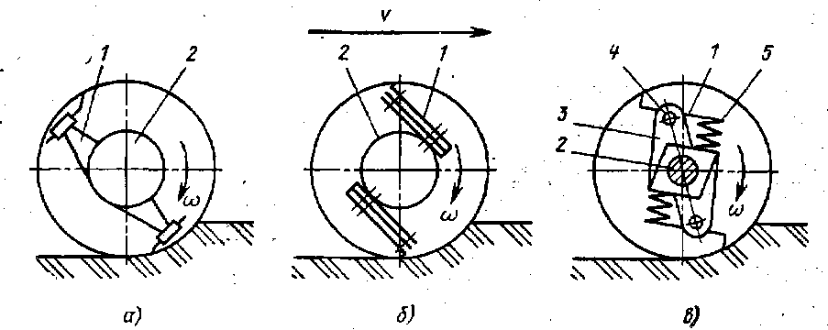

*а –* жорстке; *б* – пружне; *в* – шарнірне; *1* – лопата; *2* – вал; *3 –* секція; *4 –* вісь;   
*5 –* амортизатор

***Рисунок 24 – Конструктивні схеми роторів з різним кріпленням лопаток***

У якості додаткового робочого устаткування дорожні фрези оснащують киркувальником, що при необхідності навішують попереду на базовий трактор.

У процесі роботи дорожня фреза робить кілька паралельних проходів, що перекривають один одного. При цьому глибина розпушування ґрунту за один прохід складає 0,2–0,28 м. Відхилення глибини пророблення ґрунту по існуючих вимогах не повинне перевищувати 4–5 % заданої глибини. Для забезпечення високої якості основи і покриття необхідно в процесі роботи контролювати і підтримувати на оптимальному рівні вологість і гранулометричний склад ґрунту, що подрібнюється.

Для виконання відповідних операцій технологічного процесу зміцнення ґрунту дорожня фреза обслуговується комплектом машин, до складу якого входять: розподільник цементу, автоцистерна для доставки води й інших рідин, автоцементовоз із пневматичним розвантаженням місткістю 7-12 т, бітумовоз, самохідний коток на пневмошинах, автогрейдер (легкий або середній).

Продуктивність дорожніх фрез (м3/ч):

, (22)

де *В* – ширина, оброблюваної смуги м, *В* = 2,4-2,5 м;

*b* – перекриття смуг, м, *b* = 0,1-0,2 м;

*Кв* – коефіцієнт використання машини за часом; *Кв* = 0,8-0,85;

*n* – число проходів фрези по одному сліді, *n*=2-5.

Основними недоліками дорожніх фрез є: низька продуктивність, зв'язана з необхідністю проведення повторних проходів машини по одному сліді; велика тривалість технологічного циклу, що веде до зниження показників фізико-механічних властивостей ґрунту, що зміцнюється цементом.

Самохідні грунтозмішувальні машини призначені для здрібнювання ґрунту, введення в нього в'язкого матеріалу, перемішування отриманої суміші і розподілу її по всій ширині оброблюваної смуги.

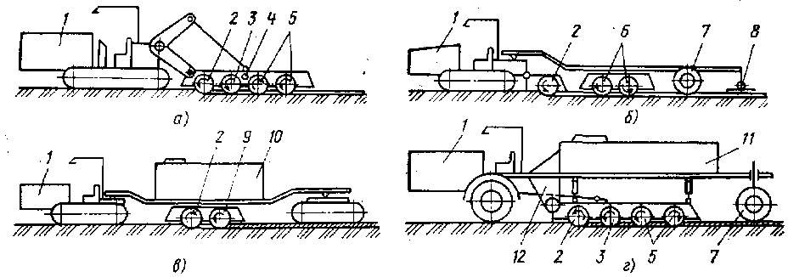

*а* – гусеничний навісний багатороторний; *б* – напівпричіпний з комбінованим рушієм; *в* – напівпричіпний гусеничний; *г* – колісний багатороторний; *1* – тягач;   
*2* – спушувач; *3* – фреза; *4* – розподільний пристрій для рідких в'язких або води;   
*5* – двовальний лопатевий змішувач; *6* – двороторний фрезерний змішувач; *7* – коток на пневматичних шинах; *8* – вібробрус; *9* – змішувальний ротор; *10* – силова установка; *11* – видаткова ємність; *12* – дозатор-розподільник цементу

***Рисунок 25 – Схеми самохідних грунтозмішувальних машин***

На відміну від дорожніх фрез ґрунтозмішувачі виконують весь комплекс операцій за один прохід, що забезпечує більш високу продуктивність.

У залежності від особливостей конструкції самохідні грунтозмішувальні машини класифікують: по типу ходової частини – на гусеничні, колісні і з комбінованим рушієм; по способу пересування на самохідні, напівпричіпні і навісні; по числу силових установок — з одним і з двома двигунами; по конструкції робочого органа – на двох-, трьох- і чотирироторні; по типі трансмісії ходової частини – з механічною і гідродинамічною передачею.

Приклади компонувальних схем самохідних грунтозмішувальних машин наведені нарисунку 25.

Система дозування і розподілу сипучих в'язких матеріалів самохідного грунтозмішувача (рисунок 26), виконаного за схемою, що покотела на рисунку 25, *г,* містить у собі бункер з покажчиками рівня матеріалу, комірковий дозатор з гідроприводом, компресор і ворушитель. При зміцненні ґрунтів порошкоподібними в'язкими матеріалами (в основному, цементом) розвантажувальний шланг автоцементовоза з'єднують з видатковим бункером грунтозмішувача. Завдяки розрідженню, створюваному компресором у видатковому бункері, порошкоподібний матеріал з автоцементовоза засмоктується в бункер і надходить до коміркового (секторного) дозаторові. Дозатор, що встановлений у нижній частині бункера, відміряє необхідну дозу матеріалу і подає його в зону дії робочого органа.

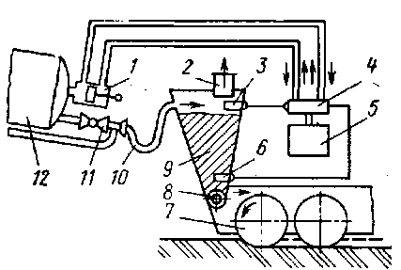

*1* – пневмоциліндр керування; *2* – повітряний фільтр; *3* – датчик верхнього рівня цементу; *4* – повітряний золотник; *5* – компресор; *6* – датчик нижнього рівня цементу; *7* – спушуючий ротор; *8* – дозатор; *9* – видатковий бункер;   
*10* – розвантажувальний шланг; *11* – кран; *12* – автоцементовоз

***Рисунок 26 – Принципова схема дозувально-розподільної системи грунтозмішувальної машини***

Робочий орган грунтозмішувальної машини (рисунок 27) складається з декількох різних по призначенню і конструктивному виконанню роторів. Рама робочого устаткування одночасно служить змішувальною камерою, у якій провадиться операція по зміцненню ґрунту в'яжучими матеріалами. Перший ротор робочого органа розпушує ґрунт. Він обертається в напрямку руху грунтозмішувача. Другий ротор, призначений для попереднього перемішування здрібненого ґрунту, обертається в протилежному напрямку. Обидва ці ротора по устрої аналогічні робочому органові дорожньої фрези. Ротор попереднього перемішування перекидає здрібнений ґрунт на змішувач, а великі включення відкидає до спушувача на повторне здрібнювання. Третій і четвертий ротори являють собою двовальний лопатевій змішувач. Передній вал змішувача обертається по напрямку руху машини, а задній вал – у протилежному напрямку. Конструкція третього і четвертого роторів уніфікована: на барабанах валів приварені литі тримачі, у яких закріплені сталеві лопати. Привод робочого органа здійснюється від двигуна машини через роздавальну коробку, карданну передачу і редуктори. Частота обертання спушувача складає 4,13 об/с, а фрези і роторів змішувача – 1,48 об/с.

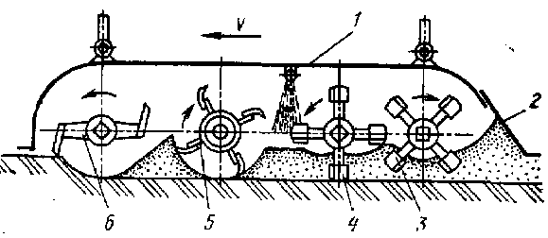

*1 –* кожух; *2 –* задня крайка, що розрівнює*; 3,* *4* – двовальний лопатевій змішувач; *5* – фреза*;* *6* – спушувач

***Рисунок 27 – Схема робочого органа однопрохідної грунтозмішувальної машини***

Робочий орган грунтозмішувача спирається на поверхню ґрунту через опорні лижі, що дозволяють зменшити коливання і вібрацію устаткування в процесі роботи. Оскільки лижі переміщаються по поверхні ґрунту, вони є базою, від якої виміряється глибина обробки ґрунту. У конструкції лиж передбачені регулювальні гвинти, за допомогою яких установлюють необхідну глибину обробки. По краях рами робочого устаткування прикріплені змінні заслінки, що перешкоджають викиданню ґрунту і суміші назовні. За змішувачем знаходиться стінка, що вигладжує, що служить для попереднього розрівнювання шаруючи суміші.

Колісні опори самохідних грунтозмішувачів (див. рисунок 25, *б* і *г)* виконані у виді одноосьового пневмоколісного котка, що служить для попереднього ущільнення обробленого ґрунту. Самохідний грунтозмішувач є ведучою машиною комплекту, у которий входять автобітумовози і цистерни для води, автоцементовози і самохідні котки на пневматичних шинах.

Продуктивність самохідної грунтозмішувальної машини (м3/ч):

, (23)

де υ – робоча швидкість машини, м/с, υ = 1,6-6,3 м/с;

*h* – глибина розпушування, *h* = 0,08–0,26 м;

*В* — ширина оброблюваної смуги, м, *В* == 2,4-2,5 м;

*b* – перекриття сусідніх смуг, м;

*Кв* – коефіцієнт використання машини за часом, *Кв* = 0,8–0,85.